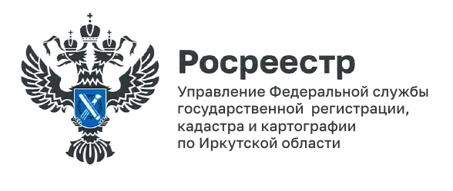
2 ноября 2022 года
Для участия в газификации право собственности на жилой дом и участок должно быть зарегистрировано
Действующая программа развития газоснабжения и газификации регионов на сегодня включает в себя 72 субъекта, в том числе Иркутскую область. В списке поручений президента, опубликованном на сайте Кремля, социальную газификацию поручено продлить и расширить за счет подключения к газовой инфраструктуре социальных объектов, а также льготных категорий граждан.
Речь идет, в том числе, о догазификации бытовой недвижимости – возможности бесплатного подведения газовой трубы к границам земельного участка на котором расположен жилой дом, если такой участок находится в границах газифицированного населенного пункта. Город Усть-Кут входит в программу газификации 2021 – 2025, а в Братске уже действует программа догазификации. Для участия в программе земельный участок и жилой дом должны в обязательном порядке пройти кадастровый учет, и права на них должны быть зарегистрированы в Росреестре.
«Все необходимые для кадастрового учета и регистрации прав документы и заявления сегодня можно направить в Управление Росреестра по Иркутской области электронно – через личный кабинет правообладателя на официальном сайте Росреестра. Если вы впервые решите воспользоваться таким способом, наши специалисты проконсультируют вас по телефону 450-150» - сообщила начальник отдела регистрации недвижимости №1 Управления Росреестра по Иркутской области Бэлла Юрьевна Апханова.
Напомним, что в Управлении Росреестра Приангарья действует сокращенный срок для государственной регистрации прав по электронному заявлению, если пакет документов полный и качественно подготовленный, он составит всего один рабочий день.

Пресс-служба Управления Росреестра по Иркутской области

